2012年全国统一高考地理试卷（新课标）
一、选择题（共5小题，每小题0分，满分0分）
随着工业化、城市化的飞速发展，耕地不断被挤占，但2004年以来，我国粮食总量仍连续增长．据此完成1～3题．
1．（4分）近年来，我国粮食总产量连续增长的主要原因是（ ）
A．扩大了粮食播种面积 B．加大了农业科技投入
C．改进了农田水利设施 D．完善了粮食流通体系
2．（4分）改革开放以来，下列粮食主要产区在全国商品粮食生产中的地位下降最为显著的是（ ）
A．太湖平原 B．洞庭湖平原 C．汉江平原 D．成都平原
3．（4分）河南省和黑龙江省都是我国产粮大省．两省相比，黑龙江省粮食商品率高的主要原因是（ ）
A．耕地面积广 B．生产规模大 C．机械化水平高 D．人口较少

如图示意某流域水系分布（a）和该流域内一次局地暴雨前后甲、乙两水文站观测到的河流流量变化曲线（b）．读图，完成4～5题．
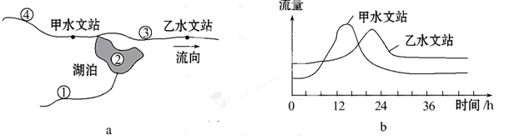
4．（4分）此次局地暴雨可能出现在图a中的（ ）
A．①地 B．②地 C．③地 D．④地
5．（4分）乙水文站洪峰流量峰值小于甲水文站，主要是因为甲，乙水文站之间（ ）
A．河道淤积 B．河谷变宽
C．湖泊分流 D．湖水补给量减小

读图，完成6～7题．
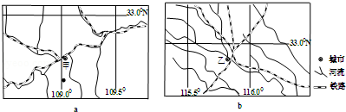
6．（4分）根据图是信息可以推断，（ ）
A．1月平均气温甲城市高于乙城市
B．1月平均气温甲城市低于乙城市
C．7月平均气温甲城市高于乙城市
D．7月平均气温甲城市低于乙城市
7．（4分）图中甲乙两城市分别位于（ ）
A．关中平原，浙闽丘陵 B．江汉平原，山东丘陵
C．汉水谷地，黄淮平原 D．汾河谷地，松嫩平原

如图表示某区域在一定时期内剩余劳动力数量、人均工资的变化，以及甲、乙两类企业在该区域维持最低经济效益所能支付人均工资的变化，读图，完成8～9题．
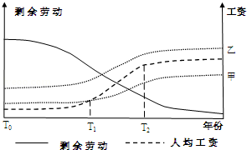
8．（4分）由图可以推断，该区域（ ）
A．T₀年工业基础雄厚 B．T_{0¯}～T₁年吸引的工业企业类型最多
C．T₁～T₂年经历产业结构调整 D．T₂年以后工业生产衰退
9．（4分）甲、乙两类企业相比（ ）
A．甲类企业在该区域维持发展的时间更长
B．甲类企业趋向廉价劳动力区位
C．乙类企业进入该区域的时间更早
D．乙类企业产品的附加值较低

如图示意某小区域地形．图中等高距为100米，瀑布的落差为72米．据此完成10～11题．
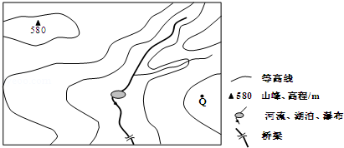
10．（4分）Q地的海拔可能为（ ）
A．90米 B．230米 C．340米 D．420米
11．（4分）桥梁附近河岸与山峰的高差最接近（ ）
A．260米 B．310米 C．360米 D．410米

二、非选择题（共2小题，满分46分）
12．（22分）阅读图文资料，完成下列要求。
红木家具广受人们的喜爱。目前，我国红木原材主要依赖进口。越南是红木原材的主要出口国。近年来，越南规定红木原材需经初加工方可出口。凭祥（位置见图）是我国红木家具加工基地之一，近年与家具生产相关的企业开始在凭祥集聚。
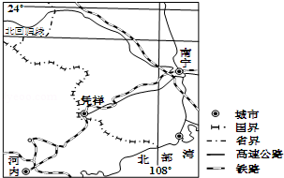

（1）说明越南限制红木原材出口的原因。

（2）分析凭祥成为我国红木家具加工基地的区位优势。

（3）说明与家具生产相关的企业在凭祥集聚的原因。

13．（24分）阅读图文资料，完成下列要求．
如图所示区域的沿海地区年降水量约50毫米，东部山地雪线高度在4480～5000米之间．自20世纪90年代，该地区开始种植芦笋（生长期耗水量较大），并发展成为世界上最大的芦笋出口区．
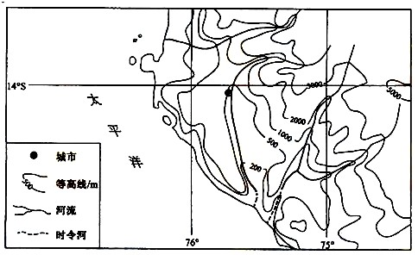
（1）分析图示沿海地区气候干旱的原因．

（2）推断图示沿海地区芦笋种植用水的来源．

（3）你认为图示沿海地区是否应该大力发展芦笋种植，请说明理由．

三、选做题．请考生在第14、15、16三道地理题中任选一题作答，如果多做，则按所做的第一题计分．作答时用2B铅笔在答题卡上把所选题目的题号涂黑．（10分）
14．（10分）【旅游地理】
阅读图文资料，完成下列要求．
如图所示区域中的世界文化遗产，始建于公元366年，以其现存规模大、保存完好的壁画和塑像闻名于世．近年来，游客数量不断增加，对该文化遗产构成较大威胁．
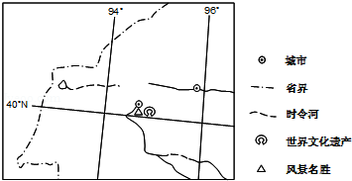
（1）简述图示区域文化遗产保护较完好的自然原因．

（2）说明为保护该文化遗产应采取的措施．

15．【自然灾害与防治】
读图，完成下列要求。
如图示意美国本土飓风、地震灾害的空间分布。
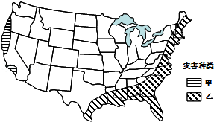
（1）判断甲、乙自然灾害的种类并说明判断的依据。

（2）说明为防范上述灾害应采取的措施。

16．【环境保护】
阅读图文材料，完成下列要求。
近百年来，上海市饮用水主要水源地发生了很大变化：1910年为苏州河，1928年改至黄浦江中、下游，1978年改至黄浦江中、上游，2010年改至长江青草沙（见图）。
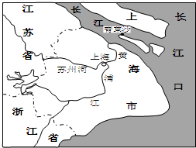
（1）分析上海市饮用水主要水源地变化的原因。

（2）提出保护城市水源地应采取的措施。

2012年全国统一高考地理试卷（新课标）
参考答案与试题解析

一、选择题（共5小题，每小题0分，满分0分）
随着工业化、城市化的飞速发展，耕地不断被挤占，但2004年以来，我国粮食总量仍连续增长．据此完成1～3题．
1．（4分）近年来，我国粮食总产量连续增长的主要原因是（ ）
A．扩大了粮食播种面积 B．加大了农业科技投入
C．改进了农田水利设施 D．完善了粮食流通体系

【考点】98：工业化和城市化产生的问题及应对措施．菁优网版权所有
【专题】141：情境文字材料题；35：辩证思想；421：课本知识迁移；522：生产活动与地域联系．
【分析】影响农业的主要区位因素：气候、地形、水源、土壤、市场、技术、交通运输、政策、劳动力等．
【解答】解：近年来，我国粮食总产量连续增长的主要原因是加大了农业科技投入。
故选：B。
【点评】本题难度较小，主要考查了影响农业的主要区位因素，理解即可．

2．（4分）改革开放以来，下列粮食主要产区在全国商品粮食生产中的地位下降最为显著的是（ ）
A．太湖平原 B．洞庭湖平原 C．汉江平原 D．成都平原

【考点】96：农业持续发展的方法与途径．菁优网版权所有
【专题】141：情境文字材料题；35：辩证思想；421：课本知识迁移；522：生产活动与地域联系．
【分析】影响农业的主要区位因素：气候、地形、水源、土壤、市场、技术、交通运输、政策、劳动力等．
【解答】解：改革开放以来，位于长三角地区的太湖平原，工业化、城市化发展速度快，水平较高，大量耕地被占用为建设用地，因而在全国商品粮食生产中的地位下降最为显著。
故选：A。
【点评】本题难度较小，主要考查了全国商品粮食生产中的地位下降最为显著的地区，理解即可．

3．（4分）河南省和黑龙江省都是我国产粮大省．两省相比，黑龙江省粮食商品率高的主要原因是（ ）
A．耕地面积广 B．生产规模大 C．机械化水平高 D．人口较少

【考点】96：农业持续发展的方法与途径．菁优网版权所有
【专题】141：情境文字材料题；35：辩证思想；421：课本知识迁移；522：生产活动与地域联系．
【分析】粮食商品率是出售的粮食（商品粮）数量与粮食总产量之比．一般用百分数表示．粮食商品率是衡量提供商品粮数量的指标，其高低取决于粮食商品量的大小（即一个地区内的人地关系，例如东北地区粮食商品率高是因为该地区地广人稀，人少地多），也是反映粮食生产发展水平和商品化程度的重要指标．
【解答】解：河南省是我国产粮大省同时也是我国人口大省，黑龙江省粮食商品率高的主要原因是地广人稀，人口相对较少。
故选：D。
【点评】本题难度较小，主要考查了黑龙江省粮食商品率高的主要原因，理解即可．

如图示意某流域水系分布（a）和该流域内一次局地暴雨前后甲、乙两水文站观测到的河流流量变化曲线（b）．读图，完成4～5题．
4．（4分）此次局地暴雨可能出现在图a中的（ ）
A．①地 B．②地 C．③地 D．④地

【考点】2G：陆地水体类型及其相互关系．菁优网版权所有
【分析】本题考查河流流量曲线判读和湖泊对河流的调节作用．河流与湖泊水体之间有互补关系，湖泊可以削减洪峰，降低洪水水位．从图b可以看出，甲水文站的洪峰流量高于乙水文站，并且洪峰在乙之前，说明洪水从甲流到乙之前被湖泊削弱了，因而乙水文站洪峰流量峰值小于甲水文站．结合图a，可知该暴雨应位于甲水文站的上游附近．
【解答】解：A、从图b可以看出，甲水文站的洪峰流量高于乙水文站，并且洪峰在乙之前，说明洪水从甲流到乙之前被湖泊削弱了，因而乙水文站洪峰流量峰值小于甲水文站。结合图a，可知该暴雨应位于甲水文站的上游附近（④地）。若暴雨发生在①地、②地或③地，均不可能在甲水文站测到流量峰值。故不符题意；
B、从图b可以看出，甲水文站的洪峰流量高于乙水文站，并且洪峰在乙之前，说明洪水从甲流到乙之前被湖泊削弱了，因而乙水文站洪峰流量峰值小于甲水文站。结合图a，可知该暴雨应位于甲水文站的上游附近（④地）。若暴雨发生在①地、②地或③地，均不可能在甲水文站测到流量峰值。故不符题意；
C、从图b可以看出，甲水文站的洪峰流量高于乙水文站，并且洪峰在乙之前，说明洪水从甲流到乙之前被湖泊削弱了，因而乙水文站洪峰流量峰值小于甲水文站。结合图a，可知该暴雨应位于甲水文站的上游附近（④地）。若暴雨发生在①地、②地或③地，均不可能在甲水文站测到流量峰值。故不符题意；
D、从图b可以看出，甲水文站的洪峰流量高于乙水文站，并且洪峰在乙之前，说明洪水从甲流到乙之前被湖泊削弱了，因而乙水文站洪峰流量峰值小于甲水文站。结合图a，可知该暴雨应位于甲水文站的上游附近（④地）。若暴雨发生在①地、②地或③地，均不可能在甲水文站测到流量峰值。故正确。
故选：D。
【点评】本题的难度较低，解题时要看好图中的信息，水文站能测得该站以上河段水文的有关数据，甲水文站能测到径流量最大值，若暴雨发生在①地、②地或③地，均不可能在甲水文站测到流量峰值

5．（4分）乙水文站洪峰流量峰值小于甲水文站，主要是因为甲，乙水文站之间（ ）
A．河道淤积 B．河谷变宽
C．湖泊分流 D．湖水补给量减小

【考点】2G：陆地水体类型及其相互关系．菁优网版权所有
【分析】河流与湖泊水体之间有互补关系，湖泊可以调节洪峰，因而乙水文站洪峰流量峰值小于甲水文站．
【解答】解：A、根据图中信息可知：湖泊可以调节洪峰，因而乙水文站洪峰流量峰值小于甲水文站，故不符合题意；
B、根据图中信息可知：湖泊可以调节洪峰，因而乙水文站洪峰流量峰值小于甲水文站，故不符合题意；
C、根据图中信息可知：湖泊可以调节洪峰，因而乙水文站洪峰流量峰值小于甲水文站，故正确；
D、根据图中信息可知：湖泊可以调节洪峰，因而乙水文站洪峰流量峰值小于甲水文站，故不符合题意。
故选：C。
【点评】本题从读图判读入手，注意两条河流径流量的变化，通过调用课本知识，影响河流径流量的主要因素分析．难度一般．

读图，完成6～7题．
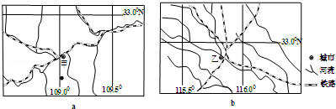
6．（4分）根据图是信息可以推断，（ ）
A．1月平均气温甲城市高于乙城市
B．1月平均气温甲城市低于乙城市
C．7月平均气温甲城市高于乙城市
D．7月平均气温甲城市低于乙城市

【考点】82：自然环境、人类活动的区域差异．菁优网版权所有
【专题】142：地理图像材料题；33：分析与综合思想；43：利用图表信息；531：区域地理环境与人类活动．
【分析】本题主要考查自然环境，人类活动的区域差异．不同的区域自然环境特征不同．
【解答】解：根据图可以判断出甲地位于秦淮以南，位于四川盆地，乙地位于长江中下游平原。一月，甲地由于受到秦岭的阻挡，受冷空气影响较小，气温较高，长江中下游平原没有山脉的阻挡，因此受冷空气影响较大，因此一月甲地气温高于乙地；七月两地相差不大，全国普遍高温。
故选：A。
【点评】本题主要考查影响气温的因素，关键是找到甲乙两地的地理位置．本题主要考查山脉对冷空气的阻挡作用．

7．（4分）图中甲乙两城市分别位于（ ）
A．关中平原，浙闽丘陵 B．江汉平原，山东丘陵
C．汉水谷地，黄淮平原 D．汾河谷地，松嫩平原

【考点】82：自然环境、人类活动的区域差异．菁优网版权所有
【专题】142：地理图像材料题；33：分析与综合思想；43：利用图表信息；531：区域地理环境与人类活动．
【分析】本题主要考查自然环境，人类活动的区域差异．不同的区域自然环境特征不同．
【解答】解：根据经纬度可知，甲地位于秦淮以南，可能为汉水谷地，乙地位于淮河附近，为黄淮海平原。
故选：C。
【点评】本题的关键是读图，根据经纬度判断出两地的地理位置．

如图表示某区域在一定时期内剩余劳动力数量、人均工资的变化，以及甲、乙两类企业在该区域维持最低经济效益所能支付人均工资的变化，读图，完成8～9题．
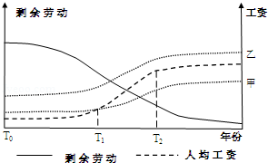
8．（4分）由图可以推断，该区域（ ）
A．T₀年工业基础雄厚
B．T_{0¯}～T₁年吸引的工业企业类型最多
C．T₁～T₂年经历产业结构调整
D．T₂年以后工业生产衰退

【考点】64：工业地域的形成条件与发展特点．菁优网版权所有
【专题】142：地理图像材料题；36：图文结合思想；421：课本知识迁移；522：生产活动与地域联系．
【分析】从图中可以看出T₁ 到T₂ 剩余劳动力大减，人均工资猛增，甲类企业在该区域维持最低经济效益所能支付的人均工资低于乙类企业（甲为劳动密集型产业，乙为技术密集型产业），这证明该地区在T₁到T₂ 阶段经历了产业结构调整升级；T₂ 年后劳动密集型产业减少，技术密集型产业增多，不能说工业生产衰退．
【解答】解：读图，T₀年剩余劳动力多，工资水平低，说明这里的经济落后，工业基础不可能雄厚；T₀﹣T₁年甲、乙两类企业工资支付变化不大，说明这里工业企业类型变化不大，没有大量企业进入。 T₂年后工资水平上涨，表明经济水平提高了，生产应该得到发展，不是衰退；甲类企业维持最低效益能够支付的工资水平较低，乙类企业能够支付的工资较高，所以随着经济的发展，甲类企业将支付不起较高的工资，不得不搬迁，甲类较乙类在该区域维持发展的时间要短；甲类企业只能支付较低的工资，属于廉价劳动力型企业，乙类企业能支付较高工资，所以相对于甲类产品附加值较高。
故选：C。
【点评】本题难度适中，主要考查了区域产业结构的发展变化，解题的关键是从图文中获取信息并调用相关知识进行解答．

9．（4分）甲、乙两类企业相比（ ）
A．甲类企业在该区域维持发展的时间更长
B．甲类企业趋向廉价劳动力区位
C．乙类企业进入该区域的时间更早
D．乙类企业产品的附加值较低

【考点】64：工业地域的形成条件与发展特点．菁优网版权所有
【专题】142：地理图像材料题；36：图文结合思想；421：课本知识迁移；522：生产活动与地域联系．
【分析】从图中可以看出T₁ 到T₂ 剩余劳动力大减，人均工资猛增，甲类企业在该区域维持最低经济效益所能支付的人均工资低于乙类企业（甲为劳动密集型产业，乙为技术密集型产业），这证明该地区在T₁到T₂ 阶段经历了产业结构调整升级；T₂ 年后劳动密集型产业减少，技术密集型产业增多，不能说工业生产衰退．
【解答】解：根据甲、乙两类企业平均工资状况可以判断出：甲类企业技术含量低于乙类企业；．既然甲类企业属于技术含量低的劳动密集型企业，根据产业升级的原理，则属于被调整的对象。而乙类企业应该属于大力引进的企业，进入时间晚；而且附加值高。
故选：B。
【点评】本题解题的关键是从图示中提取有效信息，通过两类企业不同发展阶段的劳动力和工资的变化反映产业结构的调整．

如图示意某小区域地形．图中等高距为100米，瀑布的落差为72米．据此完成10～11题．
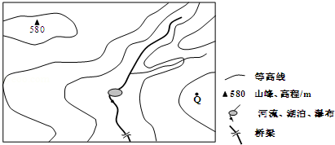
10．（4分）Q地的海拔可能为（ ）
A．90米 B．230米 C．340米 D．420米

【考点】E2：常见地貌类型的主要特征．菁优网版权所有
【专题】12H：等高线地形图；36：图文结合思想；43：利用图表信息；515：地壳变动与地表形态．
【分析】地面高度的表示方法有两种：海拔和相对高度．海拔是地面相对于海平面的高度；相对高度就是指两个地点的绝对高度之差．表示地面某个地点高出另一个地点的垂直距离，叫相对高度．
【解答】解；根据图中的580山地的等高线的分布规律，再结合图中的等高距为100这一条件可以推知Q附近的等高线最大值为400米，故Q的海拔应该是400米到500米之间。
故选：D。
【点评】本题的关键是要求考生通过图中给定580米与相应的已知条件推断出Q所在山地的海拔高度400米到500米之间．

11．（4分）桥梁附近河岸与山峰的高差最接近（ ）
A．260米 B．310米 C．360米 D．410米

【考点】E2：常见地貌类型的主要特征．菁优网版权所有
【专题】12H：等高线地形图；36：图文结合思想；43：利用图表信息；515：地壳变动与地表形态．
【分析】地面高度的表示方法有两种：海拔和相对高度．海拔是地面相对于海平面的高度．相对高度就是指两个地点的绝对高度之差．表示地面某个地点高出另一个地点的垂直距离，叫相对高度．
【解答】解：据上图可知河流海拔低于300米，联系文字材料中“瀑布的落差为72米”，再根据等高线分布得出桥梁位于瀑布下游，故桥梁附近河岸海拔为200﹣228米，与山顶（580米）之间高差为352﹣﹣380，与之最接近的为C.360米。
故选：C。
【点评】本组题主要考查等高线的判读和应用以及文本解读能力．

二、非选择题（共2小题，满分46分）
12．（22分）阅读图文资料，完成下列要求。
红木家具广受人们的喜爱。目前，我国红木原材主要依赖进口。越南是红木原材的主要出口国。近年来，越南规定红木原材需经初加工方可出口。凭祥（位置见图）是我国红木家具加工基地之一，近年与家具生产相关的企业开始在凭祥集聚。
（1）说明越南限制红木原材出口的原因。
（2）分析凭祥成为我国红木家具加工基地的区位优势。
（3）说明与家具生产相关的企业在凭祥集聚的原因。

【考点】63：影响工业区位因素．菁优网版权所有
【分析】（1）根据材料信息“我国红木原材主要依赖进口，越南是红木原材的主要出口国，近年来，越南规定红木原材需经初加工方可出口”的提示着手判断越南限制红木原材出口的原因。
（2）凭祥成为我国红木家具加工基地的区位优势主要从交通、市场、原材料、工业基础、技术、政策等方面进行分析。
（3）从工业集聚的有利方面进行分析。
【解答】解：（1）根据材料信息“我国红木原材主要依赖进口，越南是红木原材的主要出口国，近年来，越南规定红木原材需经初加工方可出口”的提示，越南限制红木原材出口，需经初加工方可出口，从而提高原材的附加值，增加收入，红木加工企业增多，为越南提供更多的就业机会，扩大了就业，同时也对越南的红木资源起到保护作用。
（2）工业的区位条件主要从交通、市场、原材料、工业基础、技术、政策等，结合材料信息，凭祥靠近红木资源丰富的越南，高速公路和铁路经过凭祥，交通便利，红木家具广受人们的喜爱，在我国市场广阔，凭祥是中越边境较大城市，基础设施相对完善，因而凭祥成为我国红木家具加工基地。
（3）凭祥成为我国红木家具加工基地，与家具生产相关的企业在凭祥集聚，接近家具厂，节省运输费用，有利于企业间人员与信息的交流，提高企业创新性能力，工业企业集聚，共享基础设施，节约生产成本，产生规模效益。
故答案为：（1）提高原材的附加值，增加收入；扩大就业；保护红木（森林）资源。
（2）（地处边境）接近原料（红木）；（我国）市场需求旺盛；（高速公路和铁路经过）交通便捷；（作为边境地区的较大城市）基础设施较完善。
（3）接近家具厂（客户），节省运输费用；利于企业间人员与信息的交流，提高企业创新能力；共享基础设施，节约生产成本。
【点评】本题难度适中，属于知识性试题，解题的关键是从题干中获取有效信息和掌握越南限制红木原材出口的原因、凭祥成为我国红木家具加工基地的区位优势、与家具生产相关的企业在凭祥集聚的原因等知识。

13．（24分）阅读图文资料，完成下列要求．
如图所示区域的沿海地区年降水量约50毫米，东部山地雪线高度在4480～5000米之间．自20世纪90年代，该地区开始种植芦笋（生长期耗水量较大），并发展成为世界上最大的芦笋出口区．
（1）分析图示沿海地区气候干旱的原因．
（2）推断图示沿海地区芦笋种植用水的来源．
（3）你认为图示沿海地区是否应该大力发展芦笋种植，请说明理由．
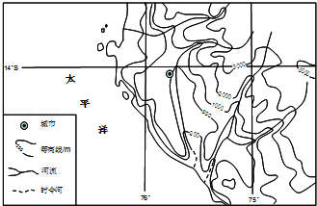

【考点】2B：影响气候的主要因素；61：影响农业区位因素．菁优网版权所有
【分析】（1）根据经纬度位置和海陆位置可知，该地是南美大陆西岸，气候类型是热带沙漠气候．干旱原因还包括地形的背风坡，洋流等．
（2）题中说到当地降水量约50毫米，说明气候非常干旱；再结合题中信息东部山地有积雪冰川分布，可分析出当地发展芦笋种植的用水来源．干旱地区的水源主要来自高山冰雪融水及地下水．
（3）是否应该大力发展芦笋种植是开放性试题．赞同观点从经济发展、劳动力就业方面分析．反对从水资源消耗，水源短缺方面分析．
【解答】解：（1）本题考查学生读图以及提取图文材料有效信息的能力，依据图中的纬度、海陆位置、地形等特征，分析出该地气温高，蒸发旺盛，又位于东南信风的背风坡，且受寒流降温减湿作用的影响，所以干旱．
（2）根据当地的气候干旱，因此灌溉水源有地下水；根据图中信息可知：在东部山地有积雪和冰川分布，因此冰雪融水也可以成为灌溉水源．
（3）赞成的观点：大力发展芦笋种植，有利于增加就业机会，扩大就业，增加收入，从而促进经济的发展．
不赞同：本地区气候干旱，而芦笋生长需要大量的水分，因此会导致本地区的水资源更为缺乏，阻碍经济的发展．
故答案为：
（1）位于热带，全年气温高，蒸发旺盛；（受东部山地阻挡）处于东南信风的山地背风坡，不利降水；（势力强大的）沿海寒流的减湿作用强．
（2）地下水；冰雪融水（河水）．
（3）观点一：应大力发展芦笋种植．理由：扩大就业，增加收入，促进经济发展．
观点二：不应该大力发展芦笋种植．理由：芦笋生长耗水量大，当地本来水资源缺乏，种植芦笋使当地水资源更为紧缺．
【点评】本题难度较小，解题的关键是根据自然特征分析农业的成因，农业的发展也会影响自然资源．学生在作答时一定要结合地图分析．

三、选做题．请考生在第14、15、16三道地理题中任选一题作答，如果多做，则按所做的第一题计分．作答时用2B铅笔在答题卡上把所选题目的题号涂黑．（10分）
14．（10分）【旅游地理】
阅读图文资料，完成下列要求．
如图所示区域中的世界文化遗产，始建于公元366年，以其现存规模大、保存完好的壁画和塑像闻名于世．近年来，游客数量不断增加，对该文化遗产构成较大威胁．
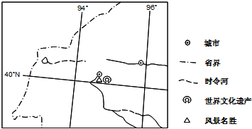
（1）简述图示区域文化遗产保护较完好的自然原因．
（2）说明为保护该文化遗产应采取的措施．

【考点】M3：旅游开发过程中的环境保护措施．菁优网版权所有
【专题】12E：地理关联图；36：图文结合思想；43：利用图表信息；564：旅游与区域发展．
【分析】旅游环境保护的措施：健全环保法规，强化环境管理；加强全民教育，提高环保意识；搞好环境评价，制定环保规划；加强生态建设，防止环境污染；依靠科技进步，增强环保效果．
【解答】解：（1）根据经纬度可知，图示区域为我国西北内陆地区，气候干旱，空气干燥，有利于文物的保存．
（2）保护该文化遗产，主要从控制游客数量、加强管理，应用现代数字技术等方面进行．
故答案为：（1）地处内陆，气候干旱，空气干燥（利于文物保存）．
（2）合理控制游客数量；实行淡旺季门票制；加强监测和管理；数字化和媒体展示等．
【点评】本题以世界文化遗产为背景，考查了旅游开发过程中的环境保护措施的知识点，考核了学生知识迁移的能力．此类试题的一般解题方法：熟记环境保护措施，根据通过空间定位确定该文化遗产的所处自然地理特征．

15．【自然灾害与防治】
读图，完成下列要求。
如图示意美国本土飓风、地震灾害的空间分布。
（1）判断甲、乙自然灾害的种类并说明判断的依据。
（2）说明为防范上述灾害应采取的措施。
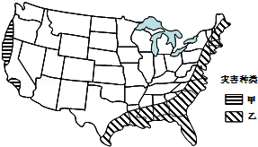

【考点】4A：灾害防治；Q1：自然灾害的主要类型．菁优网版权所有
【分析】本题考查自然灾害的类型及其防范措施，自然灾害的类型主要有：气象灾害（干旱、暴雨、洪涝、台风、寒潮等）地质灾害（地震、滑坡、泥石流等）
海洋灾害（风暴潮、海啸等）、生物灾害（有虫害、鼠害等），依据一地所处的位置特征可以判断出其地主要的自然灾害类型。
【解答】解：（1）题，根据图例可知，甲自然灾害主要分布太平洋沿岸地区，位于环太平洋地震带上，应为地震，乙自然灾害主要分布大西洋和墨西哥湾沿岸地区，应为飓风。
第（2）题，结合所学知识，自然灾害的防范措施主要从监测与预报、应急预案、防御设施、教育和培训等方面来解答。
故答案为：
（1）甲为地震。（西邻太平洋）地处环太平洋地震带；乙为飓风。东部处在北大西洋飓风侵袭路径上；南部接近飓风风源地。
（2）加强灾害监测和预报；制定防灾应急预案；修建避难场所等工程性防御性设施；加强防灾教育和培训。
【点评】本题难度一般，基础性试题，只要能抓住图示自然灾害的分布特征和区域的自然地理环境特征，就可以判断自然灾害的种类，并掌握防治自然灾害的一般措施。

16．【环境保护】
阅读图文材料，完成下列要求。
近百年来，上海市饮用水主要水源地发生了很大变化：1910年为苏州河，1928年改至黄浦江中、下游，1978年改至黄浦江中、上游，2010年改至长江青草沙（见图）。
（1）分析上海市饮用水主要水源地变化的原因。
（2）提出保护城市水源地应采取的措施。
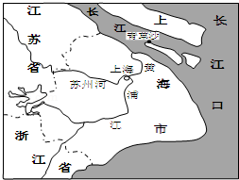

【考点】48：自然资源的开发利用与保护．菁优网版权所有
【分析】（1）关键是从材料中找出上海市饮用水主要水源地变化的特点，从而分析其原因。
（2）由上题可知城市水源地污染严重，保护城市水源地应采取的措施主要 从控制污染源、防止水污染、建立应急处理方案、加强环境教育，增强环保意识，强化管理等方面来考虑。
【解答】解：（1）文字材料中给出了水源地的变化，从图中可以看出苏州河是黄浦江的支流，黄浦江是长江的支流，那么苏州河﹣黄浦江﹣长江水量渐次增大，供水量增加，说明用水量增大；由黄浦江中下游到中上游的变化则说明下游污染，上游水质更好。
（2）由上题可知水污染是水源地变化的因素之一，那么水源地保护水源地的措施实际就是防治水污染的措施：包括控制污染源，减轻和防治水污染；污水经处理后达标排放；加强水环境教育，增强公众水环境保护意识；环保部门加强管理和执法力度；制定突发水污染事件的应急处理方案；（水利部门）要加强对水资源的管理和违规处理力度等。
故答案为：
（1）水环境污染严重；城市需水量增加。
（2）控制污染源，加强水质监测和日常管理，防止水污染；制定污染事件的应急处理方案；加强城市水环境教育，增强公众水环境保护意识；强化水资源管理等。
【点评】本题主要考查水资源利用和水资源保护。

